**Nombre de la Empresa: zMarketZ**

**Alcance del proyecto final:**

El software a construir tiene como objetivo principal, apoyar en la operación de un supermercado, dicha empresa tiene sucursales en varias provincias, estas sucursales deben compartir sus datos.

Se desea automatizar fundamentalmente la compra y venta de productos . En cuanto a las compras el cliente debe anadir los productos al carrito y estos se le enviaran en un servicio a domicilio, tambien dentro de esta aplicacion movil se podran consultar que productos estan disponibles en x sucursales.Se contempla la posibilidad de utilizar correo electrónico ,mensajes SMS o notificaciones generados automáticamente, para agilizar la comunicación con los clientes.

Los datos hechos públicos a través de la aplicación deberán estar actualizados frecuentemente, siendo deseable que se sincronicen diariamente con las bases de datos internas.

**Justificación del proyecto**

A razon del avance tecnologico que crece de manera exponencial, esto obliga a las empresas a ser mas competitivas.Toda empresa que desee competir en los mercados actuales y futuros debe considerar la informacion como uno de los recursos principales.Por esta razon es necesario que la empresa tenga los sistemas de informacion adecuados para que el flujo de informacion sea rapido y eficiente.

**Levantamiento del sistema:**

Se hizo una entrevista dirigida al encargado del supermercado:

**Que hace el cliente para obtener el producto?**

El cliente coje un carrito, luego pasa por los pasillos recogiendo los productos de su eleccion, despues debe ir a caja y finalmente una persona se encarga

**Que debe de hacer la cajera para poder cobrar el pago ?**

Tiene que iniciar sesion en el sistema, luego va descodificando los productos y finalmente le pasa la factura al cliente y el cliente le pasa el dinero.

**Que metodos de pagos estan disponibles ?**

Efectivo, Tarjeta de Credito, Debito,

**Que tipo de membresias para los clientes estan disponibles ?**

zmarketZ Club, esta consiste en que se le da una tarjeta al cliente y cuando realize alguna compra se generaran puntos los cuales se pueden usar para sorteos,descuentos entre otras promociones.

**Que categoria de productos tiene el supermercado ?**

Vegetales, Carnes, Viberes, Frutas, Panaderia,Reposteria, Condimentos, Bebidas, Snacks, Cosmeticos, Ferreteria,Lacteos,Embutidos, entre otros.

**Es su sistema de inventarios centralizado ?**

No

**Problematica del sistema actual:**

Esta carece de un sistema centralizado donde todas las sucursales puedan compartir informacion ya que un producto puede estar en una surcursal y en otra no, ademas de que cuando las cajas no dan abasto para una cantidad notable de personas , también se presenta esta situacion cuando hay pocas cajeras trabajando, esto hace que el servicio sea poco eficiente. Tambien al introducir un codigo manualmente, puede que haya un error haya que llamar a la supervisora para poder anular el ultimo registro, lo cual hace que la fila no avance.

En fin los problemas que posee el sistema actual son los siguientes:

-Productos no disponibles.

-Larga duración en las filas.

-No se toman en cuenta los productos favoritos de los clientes.

-Errores humanos en la captura de datos.

**Diagrama de contexto:**

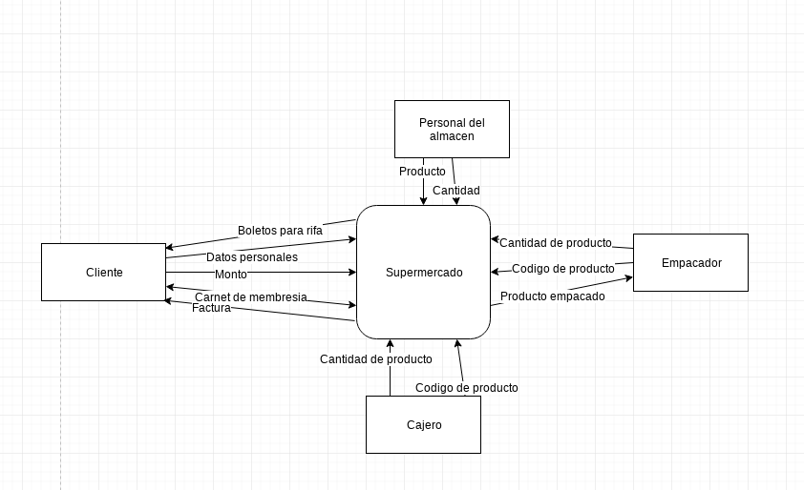

**Diagrama nivel 1**

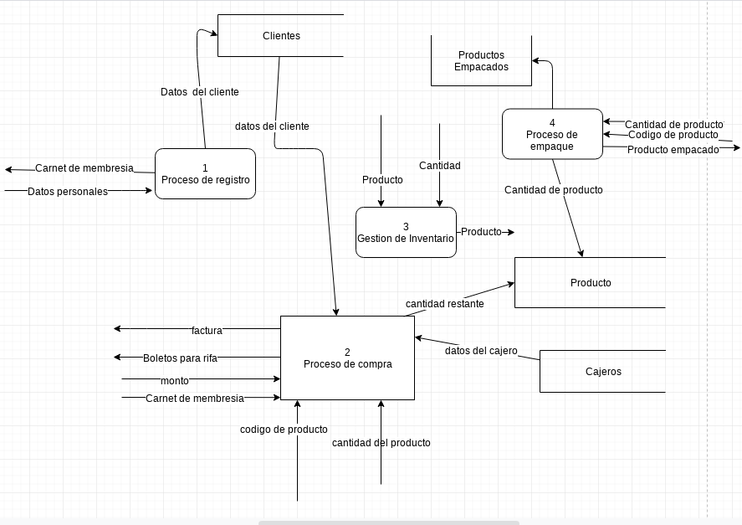

**Proceso 1 nivel 2**

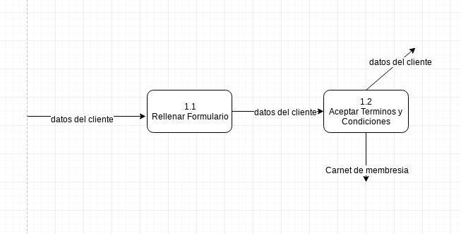

**Proceso 2 nviel 2:**

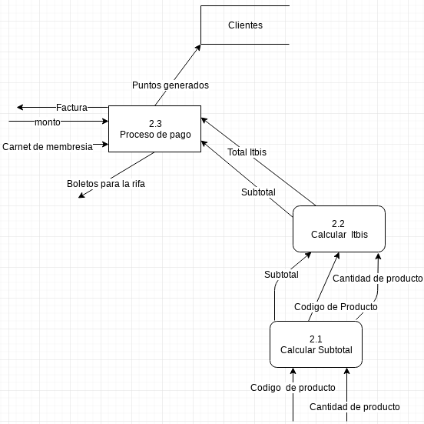

**Proceso 3 nivel 2**

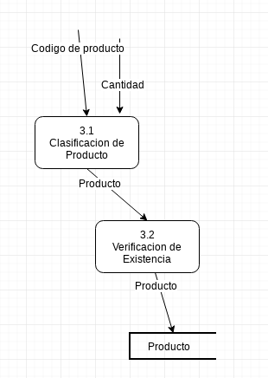

**Proceso 4 nivel 2**

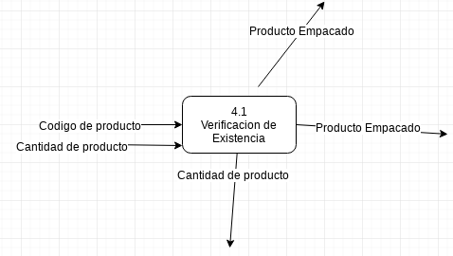

**Solución al sistema propuesto:**

La solucion del sistema propuesto sera el desarrollo de una aplicacion movil en la plataforma Android ya que con esta podriamos reducir costes de equipos, hacer que el uso de esta sea lo mas intuitivo posible y sobre todo sacarle provecho a las herramientas que nos brinda dicha plataforma tales como Maps,Gmail entre otras.

**Requerímientos del sistema:**

* Cualquier celular o tablet que soporte Android 4.0
* Conexión a internet.
* Balanzas electronicas.
* Impresora de codigo de barras.
* Google Maps API
* Firebase.

**Analisís costo beneficio:**

